- ORIENTACIONES AL ESTUDIANTE Y AL PADRE DE FAMILIA
(Presentación de la asignatura, la unidad y el DBA)
Asignatura: Artística
Unidad 2
Grandes pintores
Estudiantes y padres de familia por favor tener en cuenta lo siguiente:
1.Enviar sus actividades con nombres y apellidos, grado y asignatura al correo institucional del docente carrieta@inemadol.edu.co

2.Enviar sus actividades y realizar las evaluaciones en la fecha indicada por el docente en la guía.
3 se resolverán dudas generales a través del grupo de whatsapp de cada grado.

- IDENTIFICACION
2.1 NOMBRE DE LA INSTITUCION EDUCATIVA | 2.2 NOMBRE DEL AREA/ASIGNATURA | #HORAS | GRADO | GRUPO
María Doraliza López de Mejía | Artística | 1 | Séptimo | 01-02-03-04-05

2.3 INFORMACIÓN DE CONTACTO DEL DOCENTE PARA EL RETORNO  DE LAS ACTIVIDADES RESUELTAS: | 2.4 FECHA PARA EL RETORNO DE LAS ACTIVIDADES | INFORMACION DE CONTACTO DEL ESTUDIANTE
carrieta@inemadol.edu.co | 31 DE OCTUBRE 2020

- DESARROLLO DE LA UNIDAD
NOMBRE DE LA UNIDAD: | Grandes pintores
COMPETENCIAS |  | APRENDIZAJES | RELACIONES INTERDISCIPLINARES
Estética, creativa, expresiva |  | Reconoce el concepto de escala de colores y los aplica en sus ejercicios de pintura | Informática, sociales
Creativa, estética, expresiva |  | Distingue la escala acromática y cromática en sus ejercicios de artística | Informática, sociales.
Creativa, estética, expresiva |  | Realiza ejercicios de escala de colores en sus actividades artísticas | Informática, sociales

- DESARROLLO DE LOS APRENDIZAJES:
(Explique cada una de las conceptualizaciones, procedimientos y ejercicios de los aprendizajes propios del Derechos Básicos de Aprendizajes DBA e ilustre con imágenes, diagramas o gráficos)

Escalas de los colores
A la variación graduada de la luminosidad, el tono o la saturación de un color le llamamos escala, que puede ser cromática o acromática. Sí, por raro que parezca, existen colores sin color.

El blanco, el negro y el gris son colores acromáticos, es decir, colores sin color. Desde el punto de vista psicológico los tres son colores, ya que originan en el observador determinadas sensaciones y reaccione


Sin embargo, desde el punto de vista físico, la luz blanca no es un color, sino la suma de todos los colores. Si hablamos de colores pigmento, el blanco sería un color primario, ya que no puede obtenerse a partir de ninguna mezcla.
El color negro, por el contrario, es la ausencia absoluta de la luz. Es considerado un color secundario, ya que es posible obtenerlo a partir de la mezcla de otros, aunque no obtendríamos un negro puro

El gris se produce por la mezcla de ambos colores acromáticos, por lo que sigue teniendo esta propiedad. Escalas cromáticas y acromáticas
Las escalas de colores pueden ser cromáticas o acromáticas:

• Escala Cromática: Se obtienen los valores del tono mezclando los colores puros con blanco o con negro, por lo que pueden perder fuerza cromática o luminosidad. Es decir, cambia su tono, su saturación y su brillo. Escala Acromática: Será siempre una escala de grises, una modulación continua del blanco al negro. La escala de grises se utiliza para establecer comparativamente tanto el valor de la luminosidad de los colores puros como el grado de claridad de las correspondientes gradaciones de este color puro. Gamas de colores
Las gamas de colores son las escalas formadas por gradaciones que realizan un paso regular de un color a otro. Por ejemplo, de un color puro hacia el blanco o hacia el negro, de una serie continua de colores cálidos a fríos o una sucesión de diversos colores. Pueden ser monocromas, cromáticas o polícromas.
• Escalas monocromas: Se basan en un único color y se forman con todas sus variaciones, añadiendo blanco, negro o gris como mezcla de ambos.
Las escalas monocromas pueden formarse por saturación, luminosidad o valor:
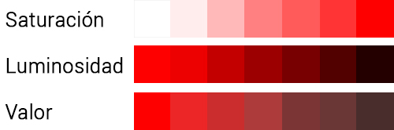
Escala de Saturación, también llamada escala de blanco. Ésta se da cuando al blanco se le añade un cierto color hasta conseguir una saturación determinada.
Escala de Luminosidad, también llamada escala de negro. Es cuando al color saturado se la añade solo negro.
Escala de Valor se produce cuando al tono saturado se le mezclan, al mismo tiempo, el blanco y el negro, es decir, el gris.
• Escalas cromáticas: Estas pueden ser escalas altas, medias o bajas:
Escalas Altas: cuando se utilizan las modulaciones del valor y de saturación que contienen mucho blanco dando lugar a composiciones luminosas.
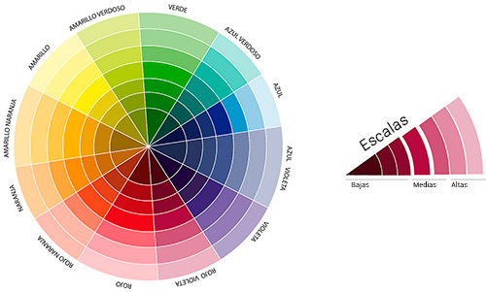
Escalas Medias: cuando se utilizan modulaciones que no se alejan mucho del tono puro saturado del color dando lugar a composiciones algo apagadas.
Escalas Bajas: cuando se usan las modulaciones de valor y luminosidad que contienen mucho negro por lo que las composiciones resultarán oscuras.
• Escalas Polícromas: Son aquellas gamas de variaciones de dos o más colores. El mejor ejemplo de este tipo de escala es el arco iris

Ejemplo escala tonal 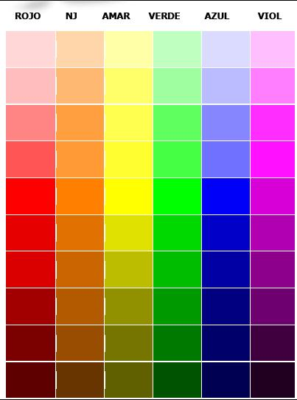

- ACTIVIDADES QUE LOS ESTUDIANTES DEBEN REALIZAR PARA SER REMITIDAS AL DOCENTE
SEGUNDO PERIODO -
GUÍA # 6

- Transcribir en hojas de blog el anterior escrito tema “ESCALA DE COLORES”
- Desarrolle una plancha con escala tonal de color rojo, iniciando de la escala baja, media, alta. utilizando 10 tono
- Desarrolle una plancha con escala tonal de color azul, iniciando de la escala, alta, media, baja. utilizando 10 tono
- Realizar un dibujo de una flor margarita y aplicar escala tonal con color naranja. Empezando un tono alto, medio hasta llegar tono bajo
Materiales a utilizar. Pintura y pincel, agua y una toallita o trapo para limpiar el pincel

NOTA, PUEDE UTILIZAR PINTURA TEMPERA, ACRÍLICO O ACUARELA
DISFRÚTALO

- BIBLIOGRAFIA/CIBERGRAFIAS

.

- PARA SABER MÁS..!
(Relacione aquellas fuentes Web de instituciones públicas o privadas que contribuyen a profundizar los aprendizajes desarrollados )
.

- SITIOS WEB SUGERIDOS (Click)
(Dependiendo del área/asignatura se recomiendan los siguientes sitios web))
https://aprende.colombiaaprende.edu.co/sites/default/files/naspublic/ContenidosAprender/index.html  https://earth.google.com/web/@0,0,0a,22251752.77375655d,35y,0h,0t,0r?hl=es  https://tv.masterd.es/recursos-educativos  https://www.youtube.com/watch?v=PCRCrdJbaCM  https://www.youtube.com/user/julioprofe  https://www.youtube.com/user/AcademiaInternet  https://www.youtube.com/user/MateMovil1  https://www.youtube.com/channel/UCsF2xJz1ciaZlxHGk-PSSvg | https://contenidos.colombiaaprende.edu.co/contenidos  https://es.khanacademy.org/  https://earth.google.com/web/@0,0,0a,22251752.77375655d,35y,0h,0t,0r?hl=es  https://www.youtube.com/watch?v=pS7p6FfU4bE  https://www.youtube.com/channel/UCbho5-gJi8FwvhVFzfod6VQ  https://www.youtube.com/user/ElRobotdePlaton  https://www.youtube.com/user/atiempopreescolar  .

